БЕСЕДА ДЛЯ РОДИТЕЛЕЙ
«Начинаем утро с зарядки»

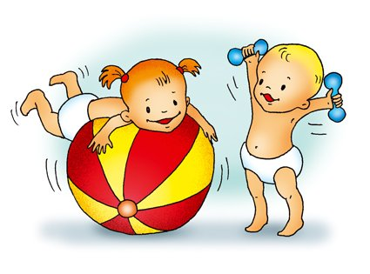

Приучай себя к порядку,
делай каждый день зарядку.
Смейся-смейся веселей,
будешь-будешь здоровый.

Утренняя гимнастика – это комплекс специально подобранных упражнений, которые проводятся с целью настроить, «зарядить» организм ребенка на весь предстоящий день. Оздоровительное и воспитательное значение утренней гимнастики приобретает в том случае, если она проводится систематически. Оздоровительное значение утренней гимнастики заключается в воздействии упражнений на физическое развитие детского организма учётом анатомо-физиологических психологических особенностей детей. Систематическое проведение утренней гимнастики укрепляет костно-мышечную систему, правильную форму приобретает стопа, а хорошая осанка способствует нормальному функционированию всех внутренних органов. Правильно подобранные движения укрепляют сердечную мышцу, деятельность кровеносной системы, увеличивают емкость легких, уравновешивают процессы возбуждения и торможения.
В детском саду утренняя гимнастика проводится одновременно со всеми детьми данной возрастной группы. Постепенно дети привыкают к определенному порядку, дисциплине, к выполнению некоторых трудовых навыков (подготовить физкультурные пособия, убрать стулья и т. д.). Утренняя гимнастика проводиться в групповой комнате, на участке весной, летом и осенью. Утренняя гимнастика проводиться с физкультурными пособиями (флажками, кубики, мячи, обручи и т. д., которые повышают интерес, улучшают качество движений
Положительное влияние оказывают физические упражнения, воздействующие навесь организм и одновременно охватывающие большое число мышц. К таким упражнениям относятся движения динамического характера, ходьба, бег, прыжки. Утренняя гимнастика начинается с ходьбы, переходящая в бег, далее упражнение восстанавливающее дыхание и снова ходьба, которая может быть различных видов. Далее дети строятся (в круг или звенья) для выполнения общеразвивающих упражнений. Первое упражнение в любой возрастной группе всегда дается для мышц плечевого пояса и рук. Включение в утреннюю гимнастику упражнений для формирования осанки обязательно. После общеразвивающих упражнений дети перестраиваются из звеньев в круг или колонну. Снова проводится непродолжительный бег или вместо него в комплекс упражнений включаются прыжки. Заканчивается гимнастика спокойной ходьбой. Упражнения, которые включаются в комплекс, должны быть знакомым детям, впервые упражнения разучиваются на физкультурном занятии. При выполнении упражнений необходимо следить за дыханием детей. Вся утренняя гимнастика должна проводиться эмоционально, вызывать у детей хорошее, жизнерадостное настроение. Но самое основное - это слаженное, четкое выполнение детьми физкультурных упражнений.

Основные задачи физического воспитания:

1. Охрана и укрепление здоровья ребенка, закаливания организма.
2. Воспитание нравственно – волевых черт личности, активности, самостоятельности.
3. Формирование жизненно необходимых видов двигательных действий: ходьба, бег, прыжки, лазанья, бросание, ловли, метания.
4. Содействие формированию правильной осанки и предупреждения плоскостопия.
5. Воспитание интереса к активной двигательной деятельности и потребности в ней.
Утренняя гимнастика должна стать гигиенической потребностью каждого ребенка. Решить эту задачу можно только общими усилиями детского сада и семьи.

